2013年普通高等学校招生全国统一考试（重庆卷）
数学试题卷（文史类）
一．选择题：本大题共10小题，每小题5分，共50分．在每小题给出的四个备选项中，只有一个选项是符合题目要求的．
（1）已知集合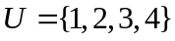，集合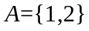，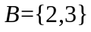，则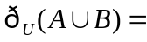
（A）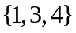 （B）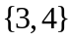 （C）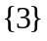 （D）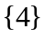
【答案】D．

（2）命题“对任意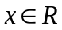，都有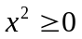”的否定为
（A）对任意，使得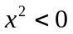 （B）不存在，使得
（C）存在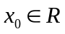，都有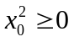 （D）存在，都有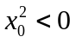
【答案】A．

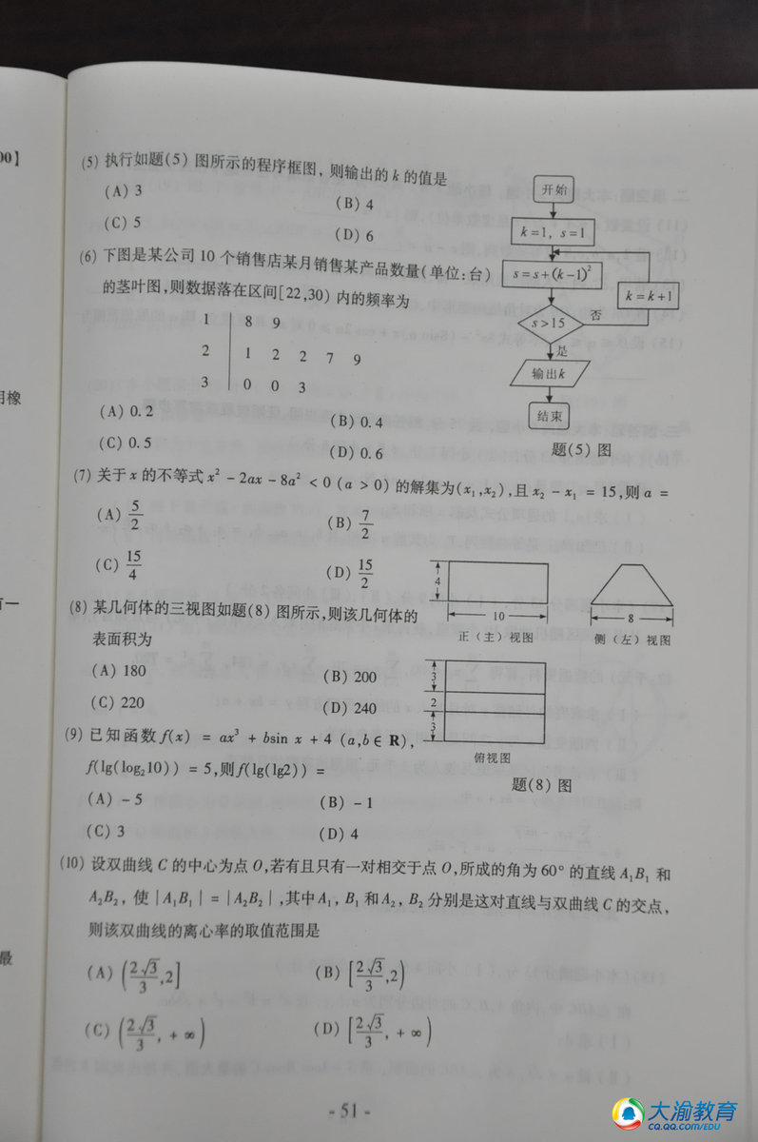
（3）函数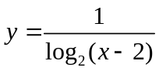的定义域为
（A）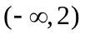 （B）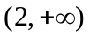
（C）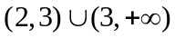 （D）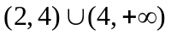
【答案】C．

（4）设是圆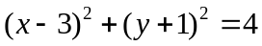上的动点，是直线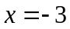上的动点，则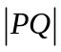的最小值为
（A）6 （B）4 （C）3 （D）2
【答案】B．

（5）执行如题（5）图所示的程序框图，则输出的的值是
（A）3
（B）4
（C）5
（D）6
【答案】C．

（6）下图是某公司10个销售店某月销售某产品数量（单位：台）的茎叶图，则数据落在区间[20,30）内的概率为
1 | 8 | 9
2 | 1 | 2 | 2 | 7 | 9
3 | 0 | 0 | 3
题（6）图
（A）0.2 （B）0.4
（C）0.5 （D）0.6
【答案】B．

（7）关于的不等式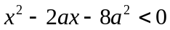（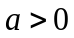）的解集为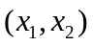，且：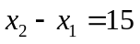，则
（A）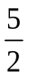 （B）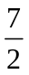 （C）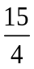 （D）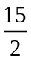
【答案】A．

（8）某几何体的三视图如题（8）所示，则该几何体的表面积为
（A）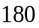
（B）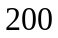
（C）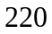
（D）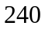
【答案】D．

（9）已知函数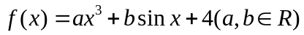，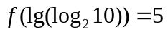，则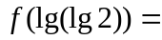
（A）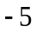 （B）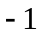 （C） （D）
【答案】C．

（10）设双曲线的中心为点，若有且只有一对相较于点、所成的角为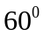的直线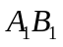和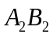，使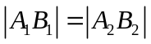，其中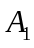、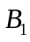和、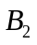分别是这对直线与双曲线的交点，则该双曲线的离心率的取值范围是
（A）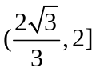 （B）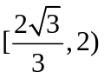 （C）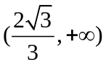 （D）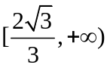
【答案】A．

二．填空题：本大题共6小题，考生作答5小题，每小题5分，共25分．把答案填写在答题卡相应位置上．
（11）已知复数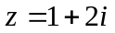（是虚数单位），则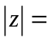 ．
【答案】．

（12）若2、、、、9成等差数列，则 ．
【答案】．

（13）若甲、乙、丙三人随机地站成一排，则甲、乙两人相邻而站的概率为 ．
【答案】．

（14）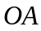为边，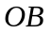为对角线的矩形中，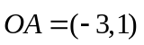，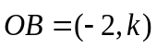，则实数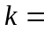 ．
【答案】．

（15）设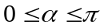，不等式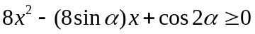对恒成立，则的取值范围为 ．
【答案】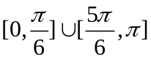．

三．解答题：本大题共6小题，共75分．解答应写出文字说明、证明过程或演算步骤．
（16）（本小题满分13分，（Ⅰ）小问7分，（Ⅱ）小问6分）
设数列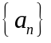满足：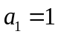，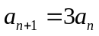，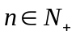．
（Ⅰ）求的通项公式及前项和；
（Ⅱ）已知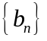是等差数列，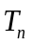为前项和，且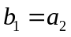，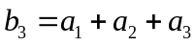，求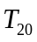．
【答案】

（17）（本小题满分13分，（Ⅰ）小问9分，（Ⅱ）、（Ⅲ）小问各2分）
从某居民区随机抽取10个家庭，获得第个家庭的月收入（单位：千元）与月储蓄（单位：千元）的数据资料，算得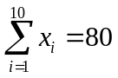，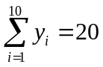，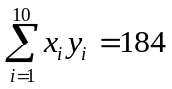，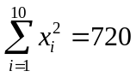．
（Ⅰ）求家庭的月储蓄对月收入的线性回归方程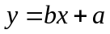；
（Ⅱ）判断变量与之间是正相关还是负相关；

（Ⅲ）若该居民区某家庭月收入为7千元，预测该家庭的月储蓄．

附：线性回归方程中，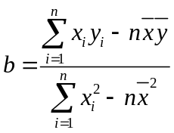，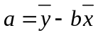，
其中，为样本平均值，线性回归方程也可写为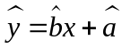．

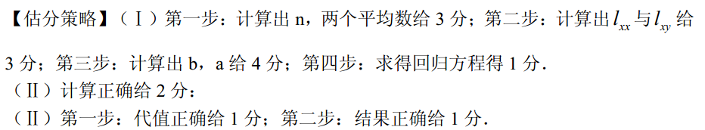
（18）（本小题满分13分，（Ⅰ）小问4分，（Ⅱ）小问9分）
在△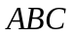中，内角、、的对边分别是、、，且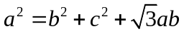．
（Ⅰ）求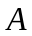；
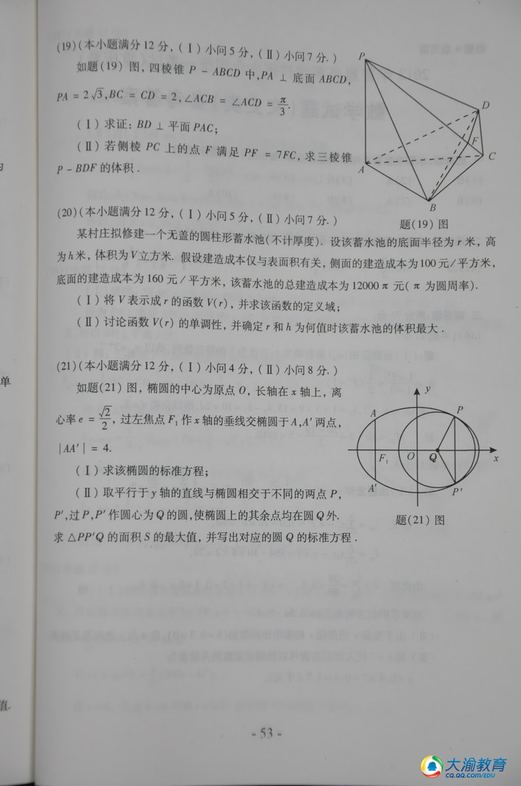
（Ⅱ）设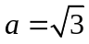，为△的面积，求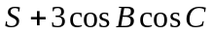的最大值，并指出此时的值．
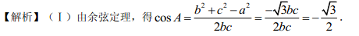

（19）（本小题满分12分，（Ⅰ）小问5分，（Ⅱ）小问7分）
如题（19）图，四棱锥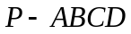中，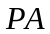⊥底面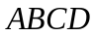，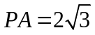，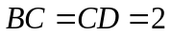， 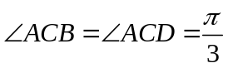．
（Ⅰ）求证：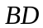⊥平面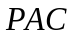；
（Ⅱ）若侧棱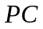上的点满足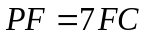，求三棱锥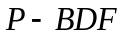的体积．

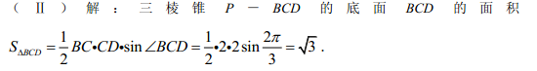

（20）（本小题满分12分，（Ⅰ）小问5分，（Ⅱ）小问7分）
某村庄拟修建一个无盖的圆柱形蓄水池（不计厚度）．设该蓄水池的底面半径为米，高为米，体积为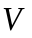立方米．假设建造成本仅与表面积有关，侧面积的建造成本为100元/平方米，底面的建造成本为160元/平方米，该蓄水池的总建造成本为12000元（为圆周率）．
（Ⅰ）将表示成的函数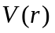，并求该函数的定义域；
（Ⅱ）讨论函数的单调性，并确定和为何值时该蓄水池的体积最大．

（21）（本小题满分12分，（Ⅰ）小问4分，（Ⅱ）小问8分）
如题（21）图，椭圆的中心为原点，长轴在轴上，离心率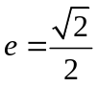，过左焦点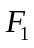作轴的垂线交椭圆于、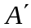两点，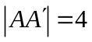．
（Ⅰ）求该椭圆的标准方程；
（Ⅱ）取平行于轴的直线与椭圆相较于不同的两点、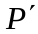，过、作圆心为的圆，使椭圆上的其余点均在圆外．求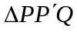的面积的最大值，并写出对应的圆的标准方程．

